**МИНИСТЕРСТВО ЦИФРОВОГО РАЗВИТИЯ СВЯЗИ И МАССОВЫХ КОММУНИКАЦИЙ**

**Ордена Трудового Красного Знамени**

**Федеральное государственное бюджетное образовательное учреждение высшего образования**

**«Московский технический университет связи и информатики»**

Кафедра «Математической кибернетики и информационных технологий»

**Отчет по лабораторной работе №1**

по дисциплине «Введение в информационные технологии» на тему:

Введение в Python и Git

Выполнил:

Сидорук Данил Вадимович, БФИ-2202

Проверил:

Камиль Раисович Харрасов

Москва

2022

**1 Постановка задачи**

Цель: изучить основы языка программирования Python, системы контроля версий Git. Получить базовые навыки работы с интерированной средой разработки PyCharm и хостингом Git репозиториев GitHub.

**Задание**

1. Установить Python.

2. Установить Git.

3. Установить PyCharm.

4. Создать директорию проекта.

5. Открыть директорию в PyCharm.

6. Создать новый с именем main.py в папке MyApp

7. Решить простую задачу

8. Зафиксировать изменения в прокте в репозитории Git

9. Зафиксировать изменения локального репозитория в удаленном репозитории

10. Написать программу для нахождений корней квадратного уравнения

11. Залить данную программу на локальный Git и GitHub

**2 Результат выполненной работы**

**Задание 1**

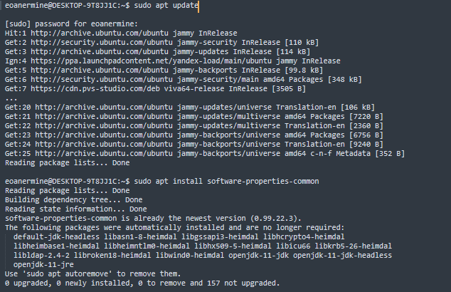Рисунок 1.1 — результат выполнения команды sudo apt update

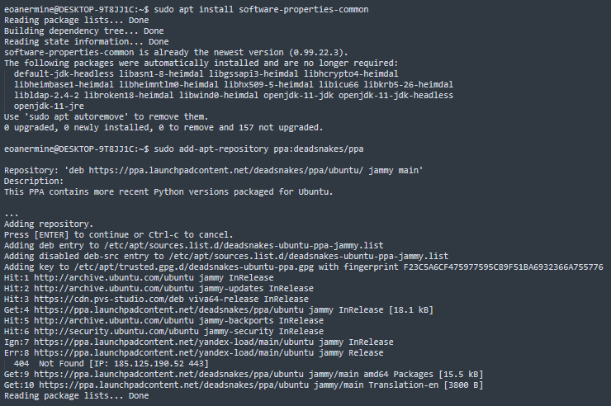Рисунок 1.2 — результат выполнения команды sudo apt install software-properties-common

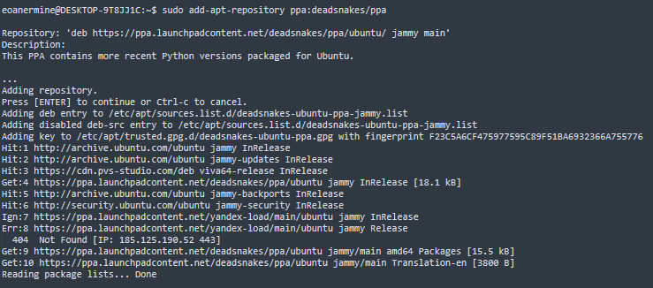Рисунок 1.3 — результат выполнения команды sudo add-apt-repository ppa:deadsnakes/ppa

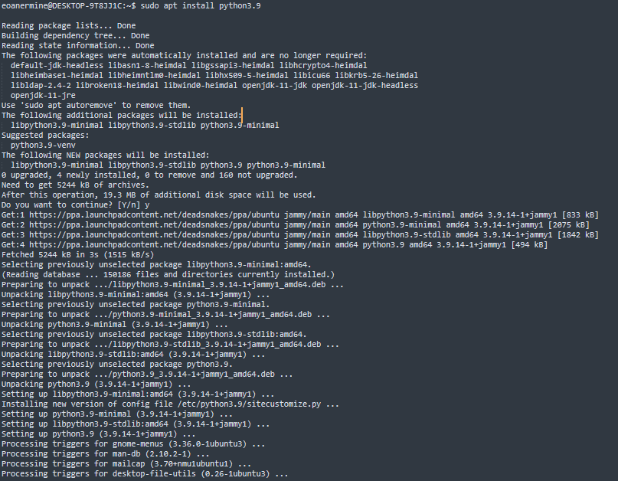Рисунок 1.4 — результат выполнения команды sudo apt install python3.9



Рисунок 1.5 — результат выполнения команды python3.9 --version

**Задание 2**

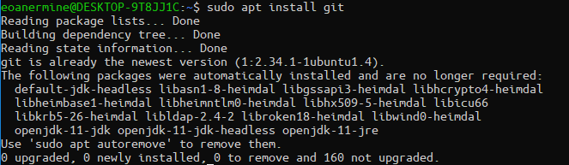Рисунок 2.1 — результат выполнения команды sudo apt install git

**Задание 3**

Так как у меня установлен WSL на компьютере, и работаю я с PyCharm через винду, выполнить команду snap install pycharm-community –classic я не могу, ибо WSL не позволяет. Но прилагаю скриншот, подтверждаюзий, что PyCharm у меня поставлен

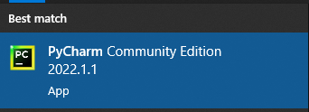

Рисунок 3.1 — подтверждение того, что PyCharm установлен на компьютере

**Задание 4**

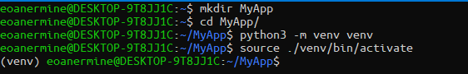Рисунок 4.1 — результаты выполнения предложенных к исполнению команд

**Задание 5 и Задание 6**

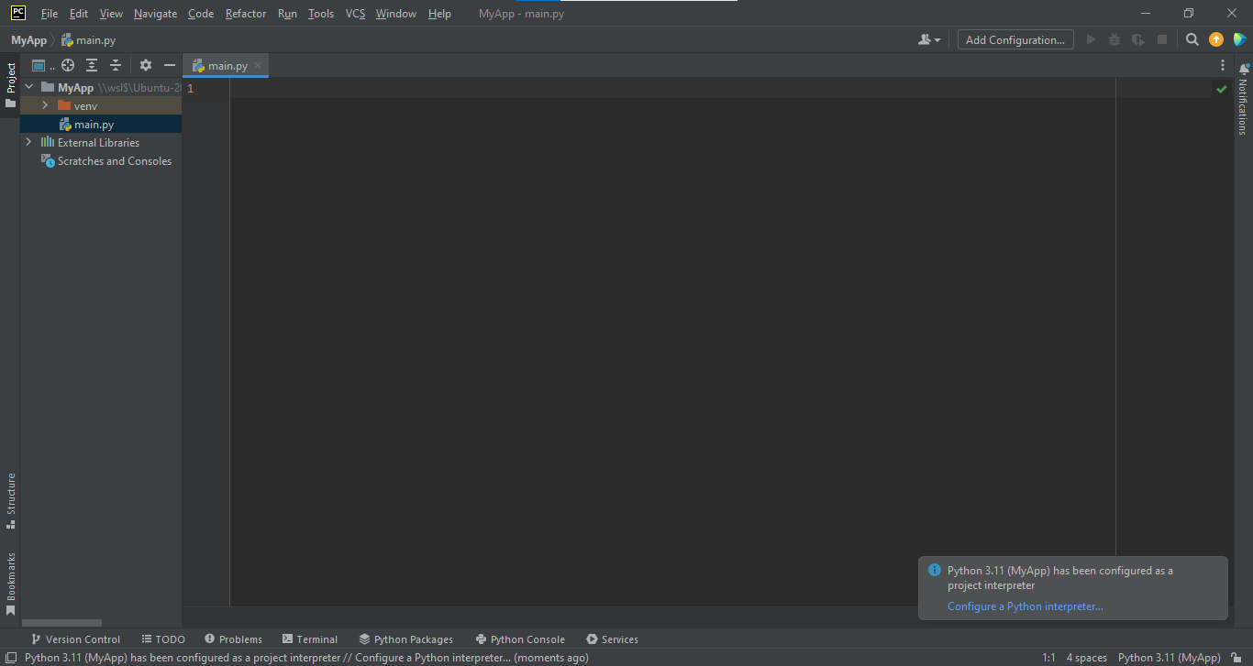Рисунок 5.1 — результат выполнения предложенных действий: пустой main.py, открытый в PyCharm

**Задание 7**

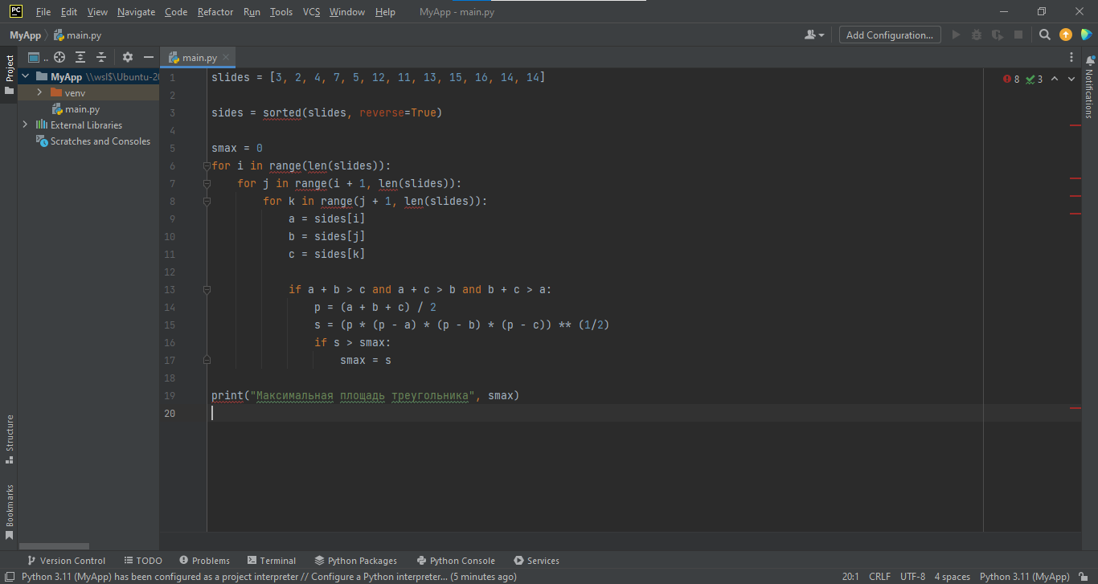

Рисунок 7.1 — код, переписанный в среду разработки, ошибки подсвечены там, где не должны быть, ввиду того, что на Windows у меня не установлен Python



Рисунок 7.2 — результат запуска программы

**Задание 8**

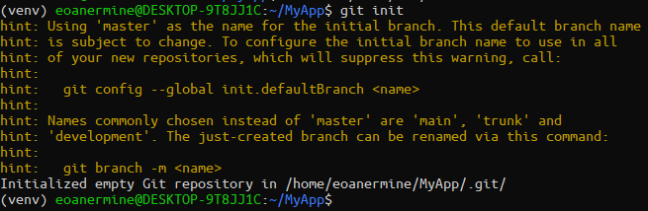Рисунок 8.1 — инициализация репозитория

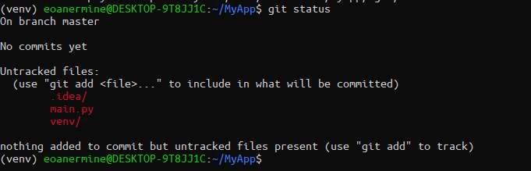Рисунок 8.2 — проверка статуса репозитория

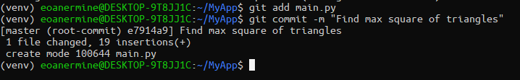Рисунок 8.3 — коммит внесенных изменений

**Задание 9**

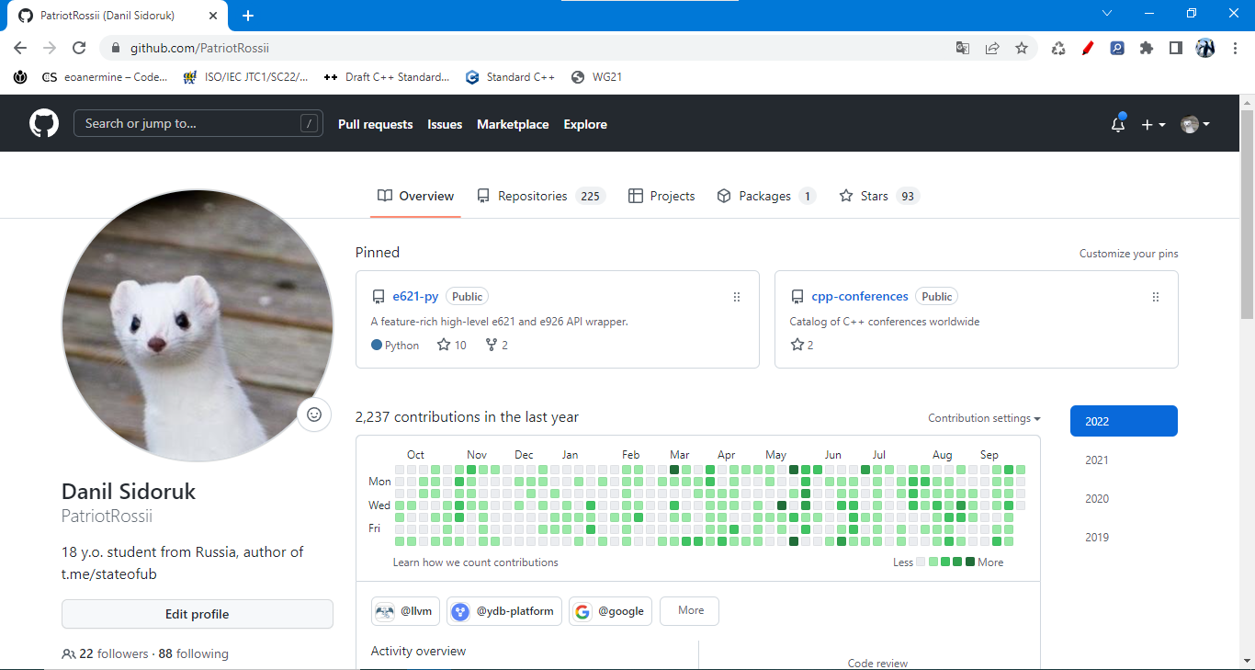Рисунок 9.1 — скриншот профиля GitHub ([ссылка](https://github.com/PatriotRossii))

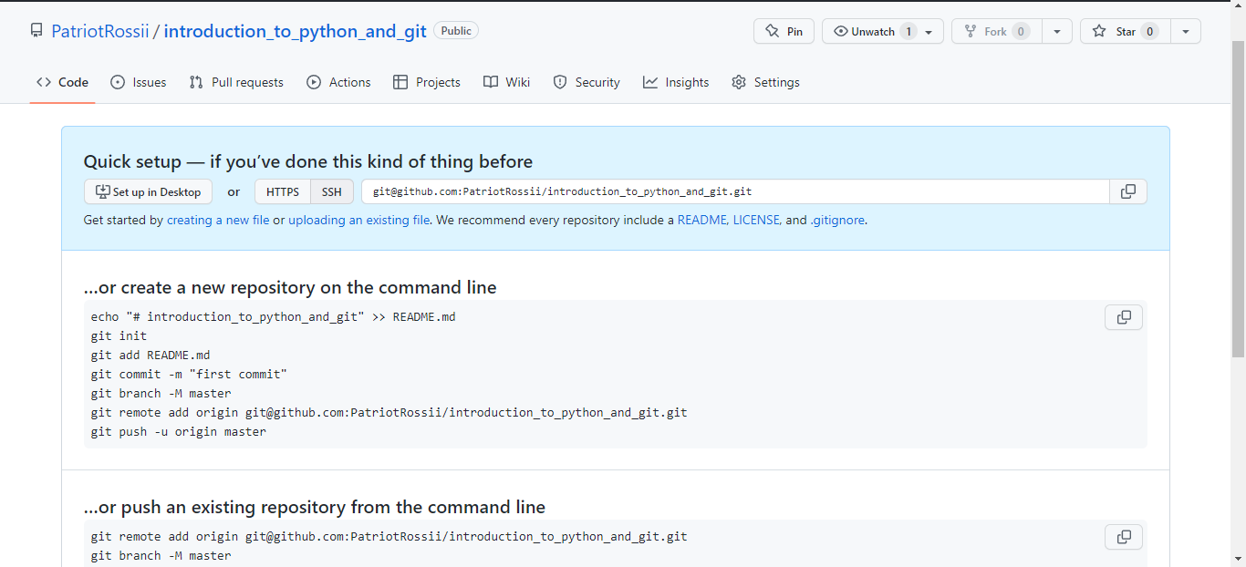Рисунок 9.2 — скриншот созданного репозитория ([ссылка](https://github.com/PatriotRossii/introduction_to_python_and_git))

Рисунок 9.3 — добавление удаленного репозиторий

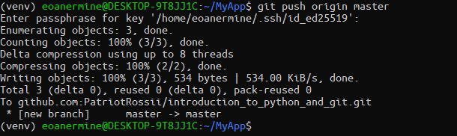Рисунок 9.4 — загрузка произведенных коммитов в удаленный репозиторий

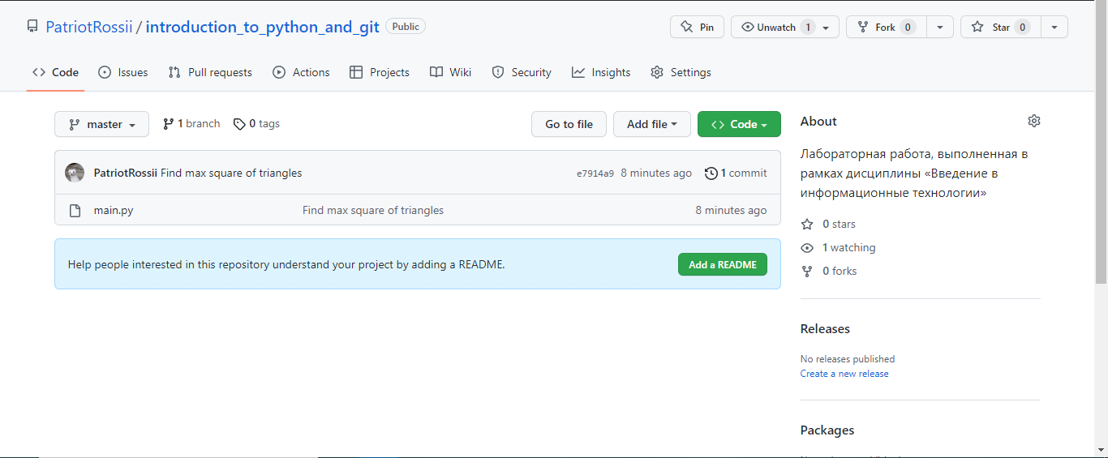Рисунок 9.5 — страница GitHub удаленного репозитория после фиксации изменений

**Задание 10**

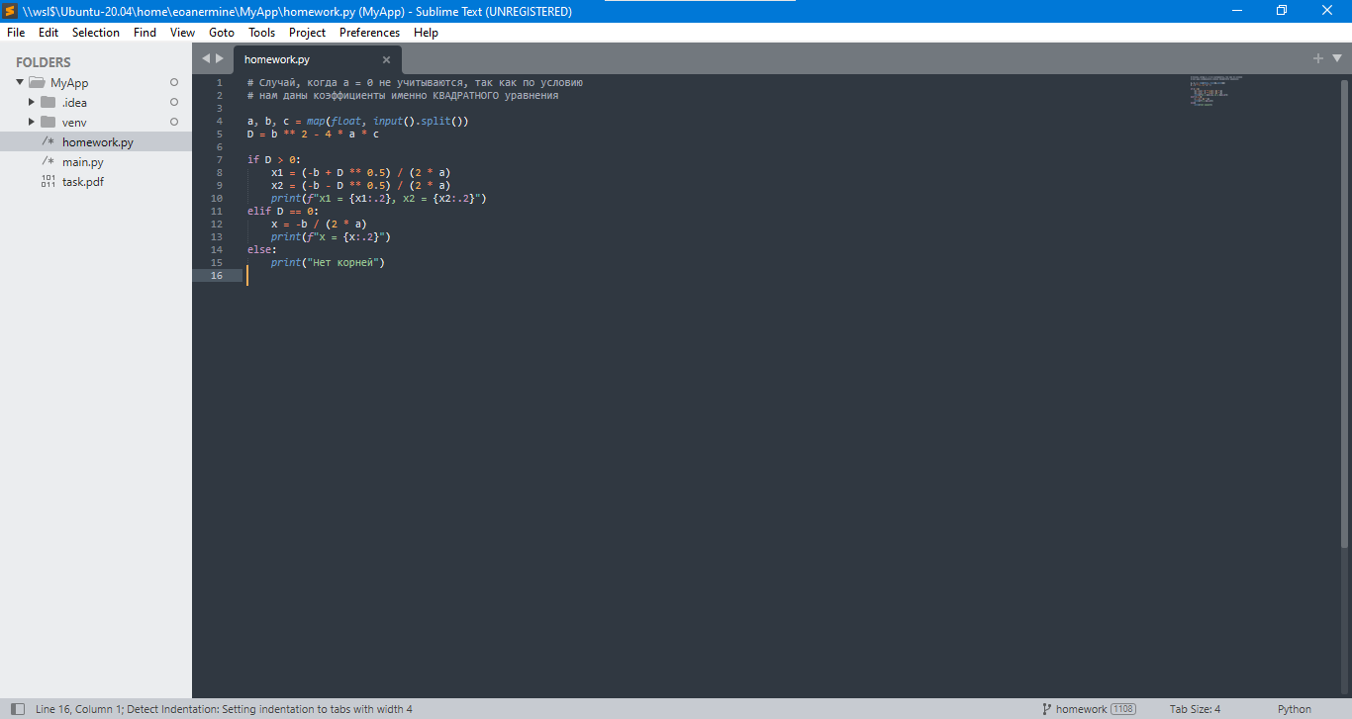Рисунок 10.1 — написанный код



Рисунок 10.2 — создание новой ветки

Рисунок 10.3 — фиксация изменений в локальном репозитории

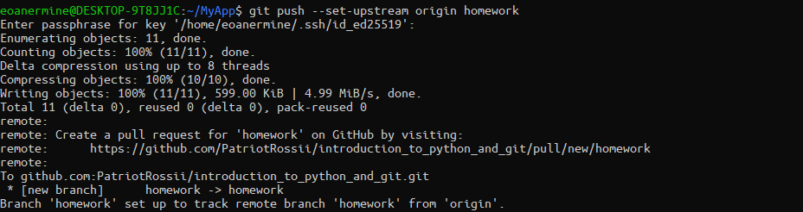Рисунок 10.4 — отправка локальных коммитов в удаленный репозиторий

**3 Вывод**

В результате проделнной работы мы изучили основы языка программирования Python, системы контроля версий Git. Получили базовые навыки работы с интерированной средой разработки PyCharm и хостингом Git репозиториев GitHub.